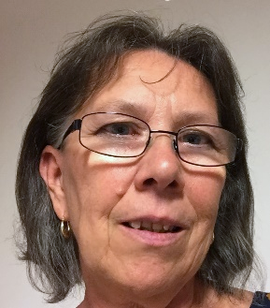
Renate Hamernik
Garmanns 22, 3542 Gföhl
Tel. +43 / 664 / 13 514 67
renate.hamernik@a1.net
www.kulturvernetzung.at (Suche)

Lebenslauf
Renate Hamernik geboren 1958, aufgewachsen in Strasshof a.d.Nordbahn, kfm. Ausbildung, Beruf, Familie, … berufliche Veränderung, Standortveränderung, … Pension, … aber
Kreativität war schon früh eine bestimmende Kraft in meinem Leben. Es war mir immer wichtig, mich mit dem was mich interessierte auch intensiv auseinanderzusetzen, und immer auf der Suche nach unterschiedlichen Ausdrucksmöglichkeiten, ergab sich nach vielen Stationen, und aus der Idee Gedichte zu illustrieren, Anfang 2011 die erste Berührung mit der Aquarellmalerei.
Nach intensiver Recherche anhand von Büchern und im Internet, besuchte ich Kurse in der Akademie Geras bei diversen Dozenten.
Ein Fixpunkt waren danach die „Tage der offenen Ateliers“ jeweils im Herbst sowie kleinere Ausstellungen (Adventmärkte, Kellergassenfest, Gemeinschaftsausstellungen in Wien, Poysdorf und Krems).
2010 Anfänge in der Aquarellmalerei
Ab 2011 diverse Ausstellungen
(Adventmärkte, Kellergassenfest)

Ab 2012 Kurse in der Akademie Geras bei

- Wolfgang Baxrainer
- Mag. Marcus Stiehl
- Fabio Cembranelli

2017 Portrait-Zeichenkurs in der Kunstschule Hohenberg
- Felix Gravogel

2015 Gemeinschaftsausstellung „Christmas Rouge“ Wien
2016 Gemeinschaftsausstellung „Kunst im Weingut“ Poysdorf
2017 Soloausstellung „Altes-Neues-Vertrautes“ Galerie „kleinamsterdam“ Krems
2021 Soloausstellung „Blick-Winkel“ Hardegg

Interessen / Philosophie
Meine Interessen sind generell sehr vielfältig, von Lesen, Schreiben (Gedichte), Musik, Malen, …

Meine Bilder entstehen ausschließlich in Aquarelltechnik, in realistischer Ausdrucksform, so wie die Natur, die Geschichte, die Sehnsuchtsorte, der Blütenzauber sich vor meinen Augen darstellen, möchte ich meine Gefühle, meine Eindrücke vermitteln.

So möchte ich die Ausstellung mit dem Titel „Bilder erzählen“ bezeichnen.
„Bilder erzählen“ ….. sie erzählen in Farbe,
von der Vergangenheit
von Sehnsuchtsorten
von stimmungsvollen Landschaften
von Blütenzauber
von Gefühlen
also vom Leben

